راهنمای ورود اطلاعات و تایید فعالیت‌های پژوهشی
یکی از فرایندهای مدیریت امور پژوهشی دانشگاه، بررسی، ارزیابی و امتیازدهی به فعالیت‌های پژوهشی اعضای محترم هیئت علمی است. فعالیت‌های پژوهشی اصلی شامل: ارائه مقاله در مجلات و کنفرانسها ، تالیف کتاب، ثبت اختراع و قراردادهای صنعتی است.
علاوه بر موارد ذکر شده، فعالیت‌های ذیل به عنوان شاخص‌هایی در امتیازدهی بخش پژوهشی اعتبار جامع وجود دارند، که امکان ورود و تایید اطلاعات مربوطه در پرتال 2 فراهم شده است.
1- داوری مقاله علمی
2- داوری اختراعات داخلی
3-سرپرستی پروژه‌های انجمن علمی
4- سرپرستی مسابقات دانشجویی
5- عضویت در انجمن علمی
6- مشارکت در نشريات علمی

آغاز فرایند توسط عضو هیئت علمی انجام می‌شود. به این ترتیب که پس از انتخاب هر یک از فعالیت‌های پژوهشی فوق، اقدام به ورود اطلاعات در فرم‌های مخصوص نمایند. همچنین، علاوه بر مشاهده فهرستی از فعالیت‌های ثبت شده، امکان ویرایش و حذف اطلاعات وجود دارد.

- ورود اطلاعات فعالیت‌های پژوهشی
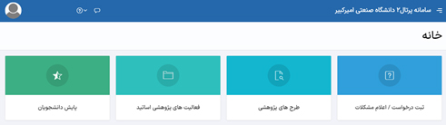
اعضای هیئت علمی دانشگاه با ورود به پرتال2، اقدام به ثبت اطلاعات فعالیت‌های پژوهشی خود نمایند.
برای نمونه "داوری مقالات نشریات علمی" به صورت تصویری شرح داده می‌شود.
- با زدن کلید ایجاد، فرم زیر باز می‌شود. برای فعالیت داوری مقالات نشریات علمی، اطلاعاتی مطابق فرم ذیل در نظر گرفته شده است. مانند بخش مقالات مجلات، انتخاب مجله می‌تواند با جستجوی عنوان فارسی، انگلیسی و یا ISSN صورت پذیرد و پس از انتخاب، سایر فیلدهای مرتبط با مجله (عنوان فارسی، عنوات انگلیسی، نوع مجله و نوع ناشر) به صورت اتوماتیک نمایش داده شود و فقط خواندنی است.
- در همه فرم‌های ورود اطلاعات فعالیت‌های پژوهشی، حداکثر حجم مجاز برای بارگذاری مدارک 2048 کیلوبایت است.
پس از ایجاد، در مرحله اولیه ثبت اطلاعات، وضعیت تایید به طور اتوماتیک ثبت توسط نگارنده درج می‌گردد.
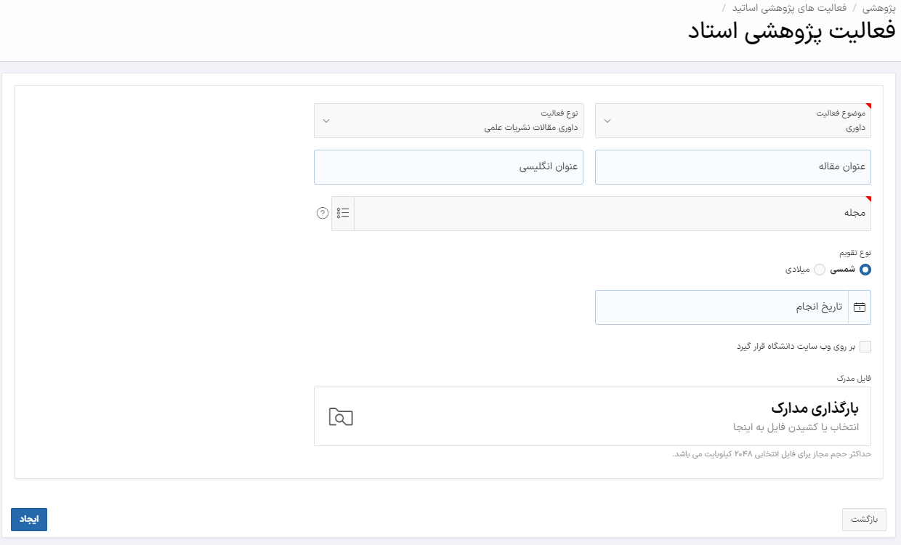
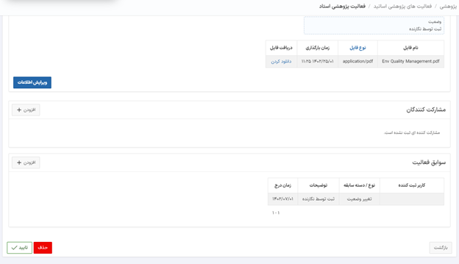

نکته: برای سایر فعالیت‌های پژوهشی ذکر شده، به همین ترتیب، امکان ایجاد و ثبت اولیه وجود دارد.
فهرست فعالیت‌‎های پژوهشی ثبت شده قابل مشاهده است:
- قابلیت ویرایش و حذف اطلاعات فعالیت ها
تمامی فعالیت‌های پژوهشی، در وضعیت‌های ثبت توسط نگارنده، تایید توسط نگارنده، عودت توسط دانشگاه باشند، قابلیت ویرایش و یا حذف توسط استاد را دارند.
- قابلیت تایید توسط استاد
عضو هیئت علمی، پس از اتمام ورود و ویرایش اطلاعات فعالیت‌ها، آن را به منظور بررسی و تایید به امور پژوهشی دانشگاه ارسال کند. بدین منظور فعالیت‌هایی که دارای وضعیت‌های ثبت توسط نگارنده، و عودت توسط دانشگاه باشند، قابلیت تایید توسط استاد را دارند. با انجام عمل تایید وضعیت تایید فعالیت، بطور اتوماتیک، به تایید توسط نگارنده تغییر می‌یابد.
- قابلیت تایید و عودت توسط دانشگاه
کارشناس مدیریت امور پژوهشی دانشگاه، از میان فعالیت‌های داوری مقاله علمی، سرپرستی پروژه‌های انجمن علمی، سرپرستی مسابقات دانشجویی، عضویت در انجمن علمی و مشارکت در نشريات علمی، و کارشناس مدیریت ارتباط با صنعت و کارآفرینی دانشگاه، فعالیت داوری اختراعات داخلی، فعالیت‌هایی با وضعیت تایید توسط نگارنده را تایید و یا عودت می‌دهد.
در صورت تایید، وضعیت فعالیت به تایید توسط دانشگاه، و در صورت عودت (عدم تایید) وضعیت فعالیت به عودت توسط دانشگاه تغییر می‌کند. با تغییر شرایط فعالیت، ایمیل برای استاد جهت اطلاع ارسال می‌شود.

